Муниципальное дошкольное образовательное учреждение
Детский сад комбинированного вида №73

Познавательно – практический проект в старшей группе
«Что за чудесница, водица-волшебница»

Авторы проекта: воспитатель высшей категории Кашлева Н.П. воспитатель первой категории Пашкова С.В.
2017год.

Проект «Что за чудесница, водица-волшебница»
Осуществлялся в течение 1 месяца(декабрь) в старшей группе. В нем принимали участие воспитатели, дети и их родители. Проект проводился путем познавательно-практической и экспериментальной деятельности в условиях детского сада.

Актуальность проблемы
Везде и всегда нас окружает вода. А что такое – эта вода? Как она попадает к нам? Почему идёт дождь, и вода в реке не вытекает совсем? Все эти вопросы, которые задают дети, очень увлекательны. И чтобы ответить на них – требуется много сил. Несомненно, хочется простые рассказы и беседы сделать интересными и увлекательными для дошкольников. Для этого был создан и реализован проект «Что за чудесница, водица-волшебница»
Главное назначение проекта – обратить внимание детей на значение воды в нашей жизни, показать, где и в каком виде существует вода в окружающей среде. Познакомить детей с различными природными явлениями (дождь, роса и др.), показать разнообразие состояний воды в окружающей среде. Дать первые элементарные знания о круговороте воды в природе. Раскрыть некоторые свойства воды, обратить внимание детей на то, что даже такой привычный объект, как вода, таит в себе много неизвестного. Научить обрабатывать и обобщать полученную информацию в результате проведенных опытов и экспериментов. Рассказать, показать, что капельки воды в природе «ходят», движутся по кругу.

Цель проекта: углубить и расширить знания детей о воде, ее свойствах, о состоянии воды в разное время года.

Задачи проекта:
1. Расширить представление дошкольников о том, что вода находится вокруг нас независимо от времени года, и в разных состояниях (дождь, снег, лёд, туман, пар и т. д.)
2. Учить детей в процессе опытов определять свойства воды, правильно их называть:
• вода прозрачная, бесцветная
• вода жидкая, может течь
• снег и лёд тоже вода.
3. Сформировать элементарные понятия о круговороте воды в природе.
4. Развивать способность практически применять полученные знания.
5. Развивать экологическое мышление в процессе проведения элементарных опытов

Образовательная область: познание, коммуникация, здоровье, безопасность.
Методы проекта:
- Рассматривание иллюстраций.
- Чтение художественной литературы.
- Исследования, эксперименты с водой.
- Игры.
- Беседы.
- Непосредственная образовательная деятельность.
- Совместная и самостоятельная деятельность детей.
- Наблюдения.
- Творческая деятельность – рисование, аппликация

Описание проекта:
Первый (подготовительный) этап
Продолжительность: 1неделя
На данном этапе в основном велась работа педагога: подбор иллюстраций, оборудования. Вырабатывалась система занятий и опытов.

Цель: определить основные направления работы по проекту, донести до участников проекта его значимость.
Задачи:
1. Определить уровень знаний детей о воде;
2. Подготовить необходимый материал и оборудование (создание предметно – развивающей среды);
3. Изучение литературы по данной теме, разработка занятий.

На данном этапе с помощью наблюдений и бесед был выявлен уровень сформированности знаний у детей о значении воды в жизни человека и представлений о том, что вода важна для всех живых существ; что вода находится вокруг нас независимо от времени года. Была подобрана методическая и художественная литература по теме, изготовлен наглядный иллюстрированный материал (картинки с изображением воды в разных состояниях), игровой материал. Составили план мероприятий по реализации проекта. Разработали цикл занятий, посвящённых изучению свойств воды.

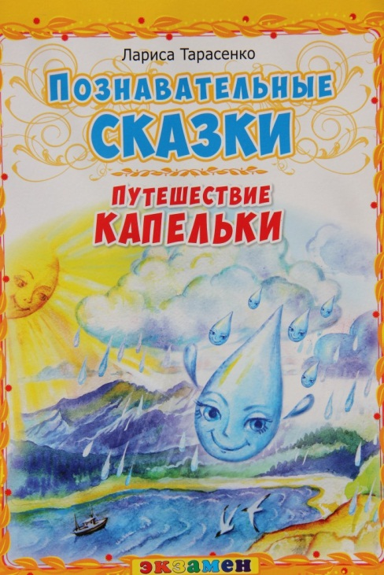
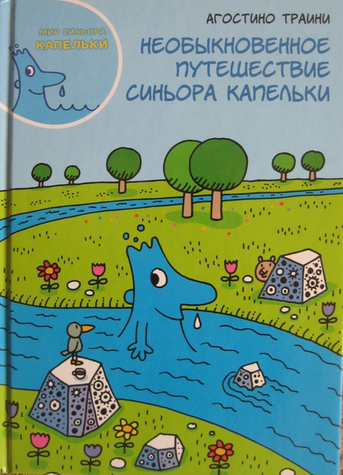

Второй (основной) этап

Продолжительность: 2 недели
Цель: познакомить детей с понятием вода, ее свойствами, состоянием воды в разное время года; провести познавательную и практическую работу.

Задачи:
1. Использование активных форм организации детей;
2. Проведение опытов по данной теме;
3. Расширить и систематизировать знания детей о круговороте воды в природе;
4. Проведение познавательных мероприятий.
На данном этапе использовали следующие формы работы с детьми:
- беседы, рассматривание иллюстраций;
- чтение художественной литературы;
- комплекс организованной образовательной деятельности;
- проведение опытов;
- наблюдения;
- проведение занятия «Путешествие капельки»
- подвижная игра «Ручеек»
- пальчиковая игра «Дождик, дождик веселей»
- дидактическая игра «Кто живет в воде?»
- дидактическая игра «Кому нужна вода?»
Основной этап проекта включил в себя также опытно – экспериментальную совместную с педагогом деятельность по темам «Теплая ладошка», «Свойства воды», «Дождь». В рамках совместной экспериментальной деятельности были проведены опыты: замерзшая вода, тающий лед, прозрачная вода, вода принимает форму, вода бывает теплой, холодной, горячей, которые способствуют реализации потенциальных возможностей и развитию первых творческих проявлений дошкольников.

В процессе опытно-экспериментальной деятельности придерживались единой структуры:
- Постановка, формулирование проблемы;
- Выдвижение предположений, отбор способов проверки, выдвинутых детьми;
- Проверка гипотез;
- Подведение итогов, вывод;
- Фиксация результатов;
Третий (заключительный) этап

Продолжительность:1 неделя
Цель: подведение итогов проектной деятельности;
Задачи:
1. Систематизировать знание детей о воде;
2. Оформить плакат «Путешествие капельки»;
3. Оформить выставку детских работ «Берегите воду!»
3. Подготовка проекта и презентации.

На данном этапе использовали следующие формы работы с детьми:
- беседы;
- комплекс организованной образовательной деятельности;
- творческая работа (рисование, аппликация);
- наблюдения;
- проведение физминутки «Тихо плещется вода»
- театрализованное представление «Сказка о капельке»;
- дидактическая игра «Где спряталась вода?»;
- знакомство со сказкой «Как огонь воду замуж взял!»

Итоги реализации проекта:
- У воспитанников сформированы знания о круговороте воды в природе на примере модели;
- Дошкольники умеют правильно вести себя в природе;
- Дети понимают, что вода – это источник жизни;
- Повысился уровень знаний детей о свойствах воды.

Результаты
В результате работы над проектом дети расширили свои знания о воде и её состояниях в природе, узнали, что вода может быть не только жидкой, но и твёрдой и даже газообразной. Систематизировали свои знания о круговороте воды в природе.
Дети приобрели умения и навыки исследовательской деятельности: искать и собирать информацию, анализировать, систематизировать и делать выводы.
Повысился интерес к познанию окружающего мира. Всё это способствовало саморазвитию личности каждого ребёнка, воспитанию в нём целеустремлённости.
Итак, в результате путешествия с детьми мы выяснили:
- что капелька в течение года выглядит по-разному. Она словно играет с нами, хочет обмануть, превращаясь то в капельку тумана или росы, то в большую градину или в иголочку инея, то в морозный узор на окне или в прозрачную холодную сосульку. Она совершает длинное и очень интерсное путешествие, которое называется «круговорот воды в природе». И играет самую главную роль в нашей жизни, в существовании всей планеты!
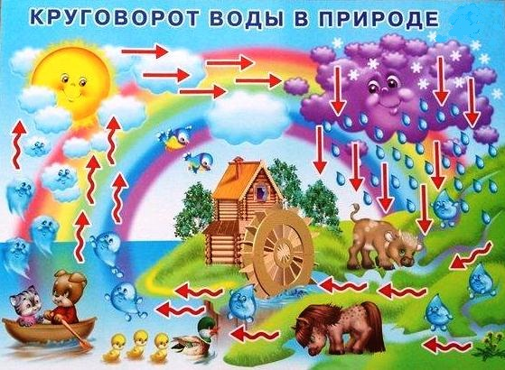

Приложение № 1

Эксперементально – исследовательское занятие
«Путешествие капельки».
Цели и задачи:
- Познакомить детей с некоторыми свойствами воды, показать разнообразие состояний воды в окружающей среде.
- Обобщить знания детей о воде: состояниях и свойствах воды, о круговороте воды в природе, ее значении в жизни растений, животных и человека. Развивать любознательность, мышление и речь детей.
- Воспитывать бережное отношение к воде.
4. Закреплять умения и навыки, полученные ранее в практической деятельности.
5. Воспитывать нравственное и эстетическое отношение к окружающему миру, правильное отношение к своему здоровью. Прививать бережное отношение к воде;
Оборудование: презентация, доска, картинки, вода, стаканы, краска, разные ёмкости, сахар, соль, мел, ложки.
Ход занятия.
Вводная часть:
Вы слыхали о воде?
Говорят она везде!
В луже, в море, в океане,
И в водопроводном кране.
Как сосулька замерзает,
В лес туманом заползает,
Ледником в горах зовется.
Мы привыкли, что вода –
Наша спутница всегда!
Без нее нам не умыться,
Не наесться, не напиться,
Смею вам я доложить:
Без нее нам не прожить!
1 часть. Беседа:
– Ребята, сегодня я получила письмо и хотела бы вам его прочитать. Слушайте: “Здравствуйте, ребята! Пишут вам три сестрички капельки. Помогите нам. Мы жили дружно и никогда не ссорились. Однажды солнышко грело так сильно, что одна из нас превратилась в пар. А потом нагрянул страшный мороз. Вторая в эту минуту расчесывала косу, да так и застыла, превратившись в красивую снежинку. А третья успела спрятаться. И осталась капелькой. Снежинка очень заважничала, стала собой любоваться и не захотела признавать в капельке и “паринке” родных сестер”.
– Ребята, помогите! Докажите, что мы, снежинка, капелька и “паринка” – родные сестры.
– Ребята, хотите помочь? О чем они вас просят?
Представьте, что наша групповая комната - научно–исследовательская лаборатория. Чтобы доказать, что снежинка, “паринка” и капелька родные сестры, нам нужно исследовать свойства воды. Мы сейчас проведем опыты.
Опыт N1: “Вода не имеет формы”
Сравни форму воды в своем стакане с водой у соседа, воспитателя (воспитатель показывает, что, если перелить воду в посуду другой формы, вода принимает форму этой посуды).
– Что можно сказать о форме воды?
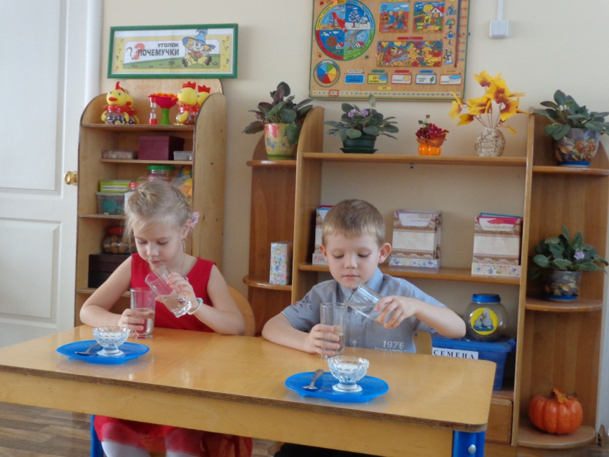

Опыт N2: “Вода жидкая, может течь” Дать детям 2 стакана: 1 – с водой, 2 – пустой. И предложить им перелить воду из одного стакана в другой. Задать вопрос: “Льется вода? Почему?”. Вывод: вода жидкая, льется.

Опыт N3: “Вода прозрачная”
На столе стоит таз с водой.Предложить детям опустить в воду камешки. Что вы видите на дне таза?. Какого же тогда цвета вода? (Бесцветная, прозрачная). Подумайте, как можно ещё проверить прозрачность воды? (Посмотрите через стакан с водой на что – нибудь: текст, рисунок, на соседа. Вывод: вода прозрачная
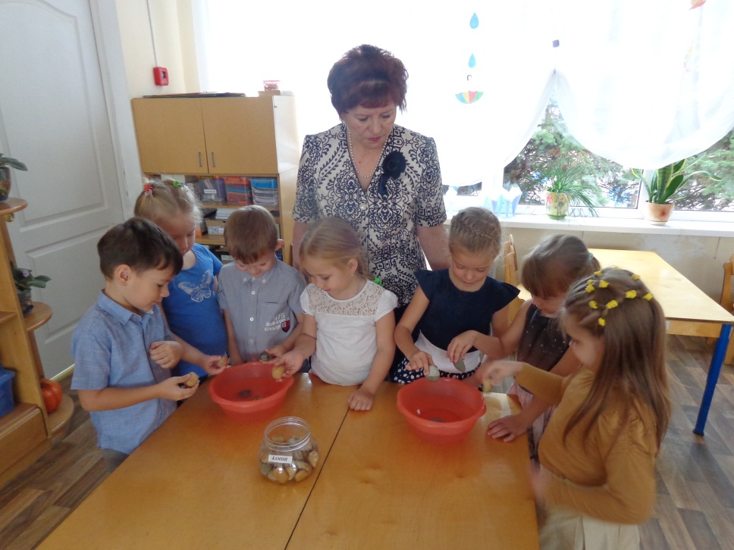

Опыт N4: “У воды нет вкуса”
Знаете ли вы вкус соли, сахара, лимона, лука? Вам хорошо знаком вкус яблок, картошки, помидора, хлеба, торта. Попробуйте воду в стакане на вкус. Можно ли назвать воду соленой, горькой, сладкой, кислой? Ни один из знакомых вкусов нельзя отнести к воде. Вывод: вода не имеет вкуса.
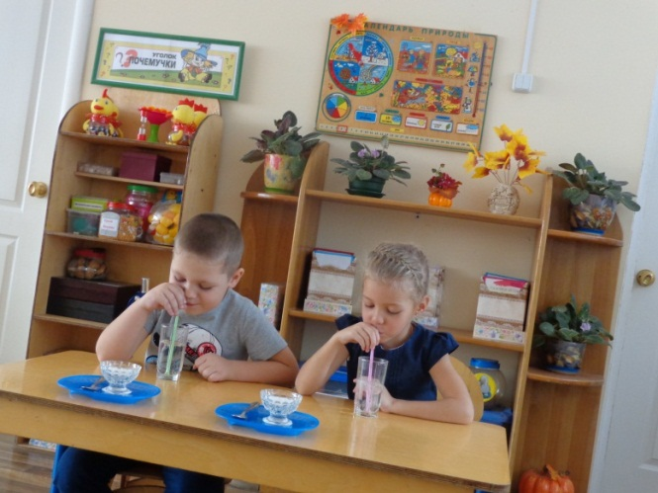

Опыт N5: “У воды нет запаха”
Когда мама печет пирожки и булочки, аппетитный запах вы почувствуете за дверями квартиры. Тонкий аромат издают цветы, духи. А понюхайте воду, чем она пахнет? Вывод: вода не имеет запаха.

Опыт N6: «Вода – это растворитель»
Вода растворяет некоторые вещества (соль, сахар, мел, краски) Предложить детям положить сахар в стакан с водой и размешать ложечкой . Что произошло? Вывод: вода растворитель.
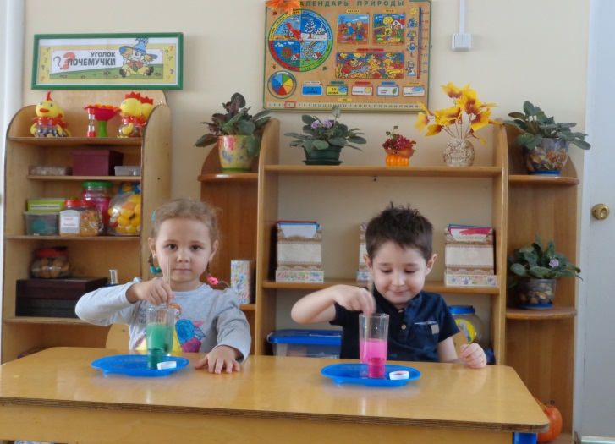
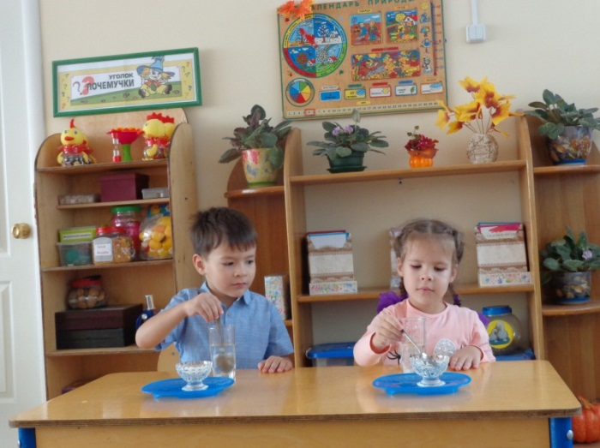

Опыт N7: “Лед – твердая вода”
Принести сосульки в помещение, поместить в отдельную посуду и понаблюдать как они тают . Вместо сосулек можно взять кубики льда, (заморозив воду в холодильнике). Вывод: лёд-твёрдая вода
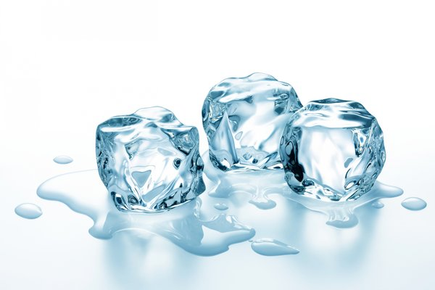

Опыт N8: “Пар – это тоже вода” Если поместить у носика кипящего чайника холодный предмет, то очень скоро на нём появятся капельки осевшей воды.Вывод: пар –это тоже вода.
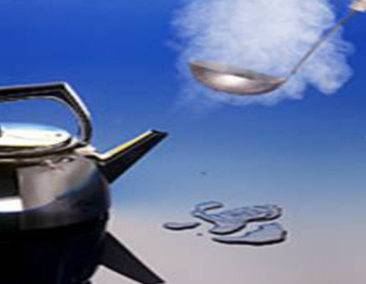

Можем ли мы сказать, что снежинка, капелька и “паринка” родные сестры? (Да) Почему?

2 часть. Проводится игра “Где спряталась вода”
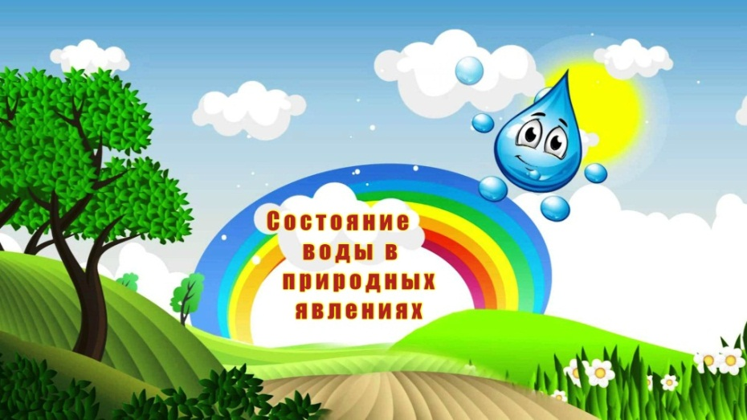

Воспитатель показывает карточки.
– Посмотрите на картинки и отыщите, где спряталась вода в природе.
Вывод: вода в окружающей среде бывает разной. Твердая как лед, в виде пара и жидкая. Она прозрачна, без вкуса, цвета и запаха.
3 часть . Физминутка «Тихо плещется вода»
Тихо плещется вода,
Мы плывём по тёплой речке. (Плавательные движения руками.)
В небе тучки, как овечки,
Разбежались, кто куда. (Потягивания — руки вверх и в стороны.)
Мы из речки вылезаем,
Чтоб обсохнуть, погуляем. (Ходьба на месте.)
А теперь глубокий вдох.
И садимся на песок. (Дети садятся.
4 часть. Загадки
Давайте разгадаем загадки и повторим, какая вода есть на Земле.
Кругом вода,
А с питьем беда
Кто знает, где это бывает? (Море)

Много рек, озер морей
Он в себя вобрал,
Ты подумай и ответь
Что за великан. (Океан)
Ни вода, ни суша,
На лодке не переплывешь,
И ногами не пройдешь. (Болото)

Ребята, ответьте на вопросы:
Зачем нужна вода животным? Растениям?
Зачем нужна вода человеку?
Как вам уже известно, внутри человека тоже есть вода. Где же она содержится? (Варианты ответов). А в слезах может быть? А когда вы после прогулки вспотевшие приходите, как думаете, пот состоит их воды? Человек может долго прожить без еды, но без воды он не обойдется.
Теперь мы сделаем вывод, что вода нужна всем.
Ребята везде ли есть вода?
Где мы можем ее увидеть? (Водоемы, осадки).
А вы знаете, что такое снежинка? (Белая пушинка, состоящая их кристалликов льда).
Скажите, будет ли лед являться водой? (Это замерзшая вода).
Ребята, вспомните, много ли пресной воды, то есть которую мы пьем, на планете Земля?
Все верно, ее очень мало ведь и именно мы с вами как хозяева природы можем ее беречь и охранять. Это наша главная цель.
Воды – ведь так мало! Давайте будем беречь ее!

Итог. Рефлексия.
Давайте вспомним, где вода встречается в жидком состоянии . Ответы детей.
- Где вода встречается в твердом, газообразном состоянии? Ответы детей.
Чтение стихотворения «ВЫ, слыхали о воде?» с показом иллюстраций.

- Ребята, понравилось ли вам быть учеными – исследователями? Что интересного вы узнали сегодня на занятии? О чем вы сегодня расскажите своим родителям? Ответы детей. Спасибо, мне очень понравилось сегодня с вами работать.

Приложение № 2

Пальчиковая игра «Дождик, дождик веселей»
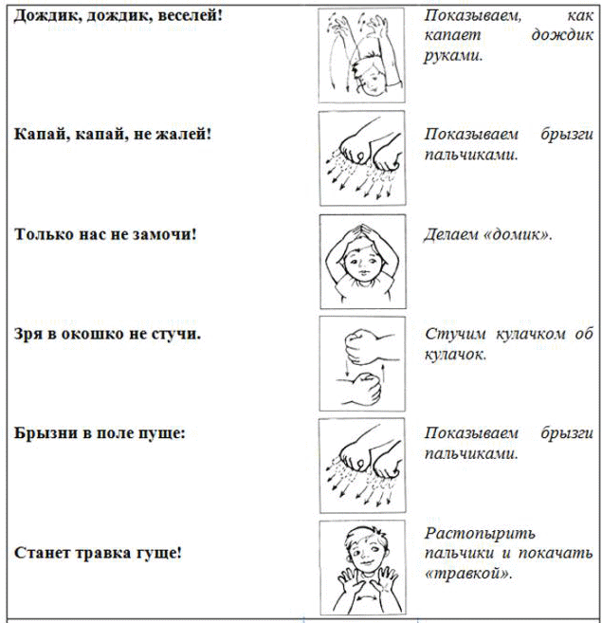

Приложение № 3
Дидактическая игра «Кто живет в воде?»
Ребята выбирают картинки с изображением животных, которые обитают в воде, говорят в каком водоеме они обитают (море, океан, река, болото, лужа) и описывают их.
Загадки:
Настоящий он циркач —
Носом отбивает мяч.
Знают и француз, и финн:
Любит поиграть. (дельфин)

Он, как дом, огромный,
Но спокойный, скромный.
В море ест и в море спит —
Так живет на свете. (кит)

Эта рыба — хищник злой,
Всех проглотит с головой.
Зубы показав, зевнула
И ушла на дно. (акула)

Плавает прозрачный зонтик.
«Обожгу! — грозит. — Не троньте!»
Лапки у нее и пузо.
Как зовут ее? (Медуза)

Этот серый великан
Выдул радужный фонтан.
Над водою в летний зной
Словно дождик проливной.
Рыб летучих окатил,
Белых чаек освежил
И закрыв огромный рот
В море скрылся (Кашалот)

Он клешнями щиплет больно
И кричит: «С меня довольно!
Я устал. Я вам не раб».
Распугал соседей. (краб)

На лошадку так похожа,
А живет-то в море тоже.
Вот так рыбка! Скок да скок —
Прыгает морской. (конек)

Ей не страшен зверь любой —
Панцирь носит за спиной.
Триста лет живет без страха.
Кто же это? (Черепаха)

Голова в нём есть и хвост,
Удлиняет шею рост.
Клешни острые для драк –
Приготовил в речке…
(Рак)

Груша с длинными ногами
Поселилась в океане.
Целых восемь рук и ног!
Это чудо …
(Осьминог)

Приложение № 4
Дидактическая игра «Кому нужна вода?»

Цель:
- закрепить знания детей о том, что вода нужна всему живому (человеку, животным, насекомым, растениям);
- развивать связную речь;
- развивать логическое мышление, память, воображение.

Ход игры:
Воспитатель показывает карточки с изображением животных, птиц, насекомых, людей и задает детям вопросы: «Кто это? Нужна ли ему вода, для чего?». Задача воспитанников правильно объяснить значимость воды для каждого жителя нашей планеты.

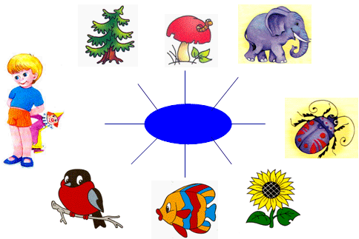

Приложение № 5
«Сказка о путешествии капельки»
Дети становятся капельками воды и изображают их путешествие с помощью движений рук. Педагог: Посмотрите на свои руки. Они умеют многое: например, могут изобразить летающих бабочек; ручеек, который весело спускается с пригорка; цветок. Мы можем ловить капельки дождя в ладошки. Наши руки могут даже рассказать сказку без слов.
Последовательность движений:
1. Выглянуло солнце (поднять руки вверх и посмотреть на них).
2. Следом за ним появилась тучка («нарисовать» ее круговыми движениями рук снизу вверх).
3. Из тучки закапали капельки (изобразить их поочередно каждой рукой).
4. Капелек было так много, что на земле образовались лужи (сделать полукруг сначала левой, потом правой рукой).
5. Полили капельки землю, и на ней начали расти цветы (проводя поочередно каждой рукой снизу вверх, показать, как вырастает один цветок, потом другой).
6. Смотрят наши цветы на солнце (руки подняты вверх. Взоры ребят направлены на поднятые вверх руки; ладошки сложены вместе и раскрыты — пальцы направлены в разные стороны).
7. Прилетели к цветкам бабочки (положить скрещенные кисти рук друг на друга и легко махать ладошками, как крыльями).
8. Из-за тучки выглянуло солнышко (повторить движение № 1).
9. Солнышко осветило всю Землю (дети рисуют поочередно каждой рукой круги).
10. Наша любопытная капелька отстала от других капелек дождя и попала в ручеек (по очереди свободной кистью каждой рукой изобразить ручеек «змейкой» сверху вниз).
11. Влился ручеек в речку, речка потекла в море. А вместе с ними и капелька (каждой рукой по очереди изображаются волны: движения перед собой слева направо).
12. Выглянуло солнышко из-за тучки, протянуло лучики-ладошки к капельке (дети тянут вверх ладошки).
13. Превратилась наша капелька в пар (дети поочередно поднимают перевернутые ладошки вверх).
14. Вернулась капелька-путешественница к маме-тучке (движения руками снизу вверх, отражающие подъем капельки).
Приложение № 6
Дидактическая игра «Где спряталась вода?»
Цель:
- закрепить знания детей о свойствах воды и о круговороте воды в природе;
- развивать связную речь;
- развивать логическое мышление, память, воображение.
Ход игры:
Воспитатель показывает карточки с изображением разных форм воды в природе. Задача воспитанников правильно объяснить каждую карточку.

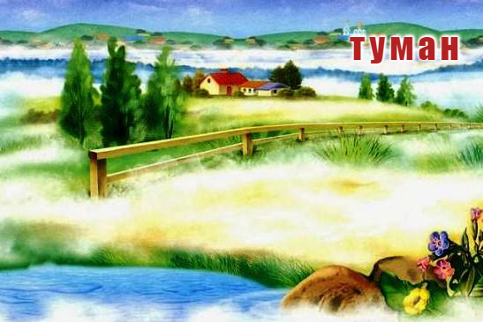
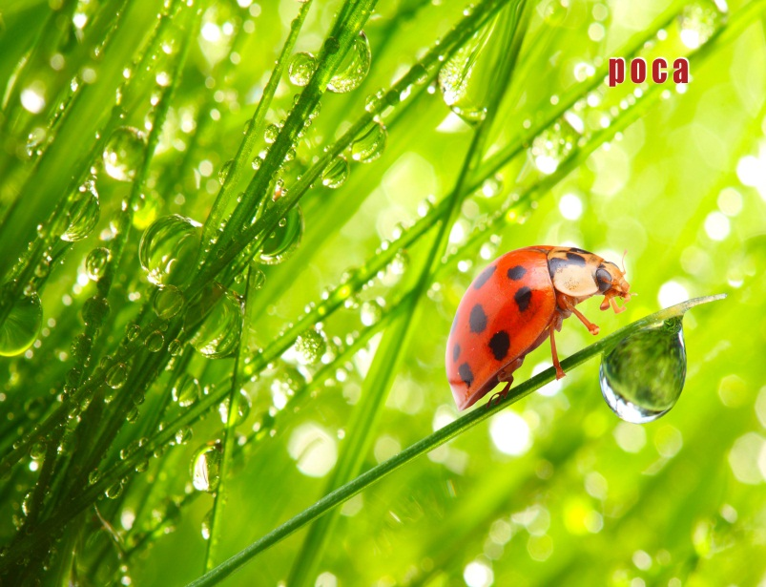

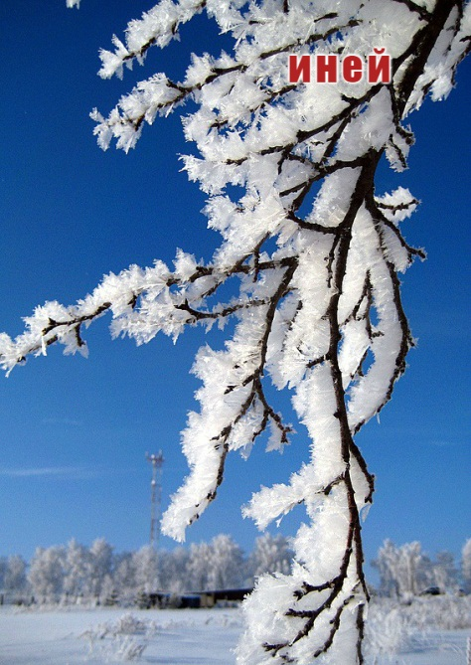

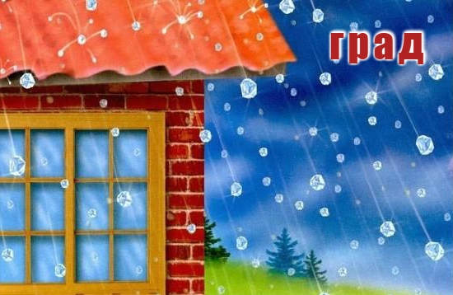

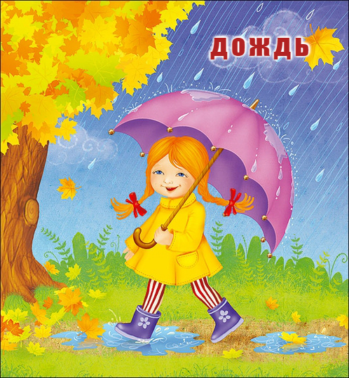

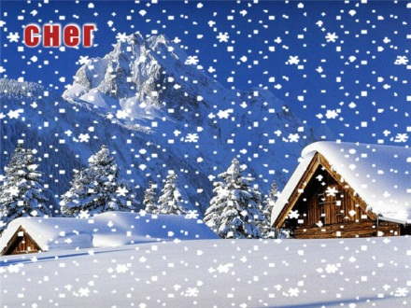

Приложение № 7

Сказка «Как огонь воду замуж взял»

Рыжий разбойник Огонь пламенно полюбил холодную красавицу Воду. Полюбил и задумал на ней жениться.
Только как Огню Воду замуж взять, чтобы себя не погасить и ее не высушить?
Спрашивать стал. И у всех один ответ:
- Да что ты задумал, рыжий? Какая она тебе пара? Ты что? Зачем тебе холодная Вода, бездетная семья?
Затосковал Огонь, загоревал. По лесам, по деревням пожарами загулял. Так и носится, только рыжая грива по ветру развевается.
Гулял Огонь, горевал Огонь да встретился с толковым мастеровым человеком. Иваном его звали.
В ноги ему пал Огонь. Низким дымом стелется. Из последних сил синими языками тлеет.
- Ты - мастеровой человек, ты все можешь. Хочу разбой бросить, хочу я своим домом жить. Воду замуж взять хочу. Да так, чтобы она меня не погасила и я ее не высушил.
- Не горюй, Огонь. Сосватаю. Поженю.
Сказал так мастеровой человек и терем строить стал. Построил терем и велел свадьбу играть, гостей звать.
Пришла с жениховой стороны огневая родня: тетка Молния да двоюродный брат Вулкан. Не было больше у него родных на белом свете.
С невестиной стороны пришел старший братец Густой Туман, средний брат Косой Дождь и младшая сестричка Воды - Ясноглазая Роса.
Пришли они и заспорили.
- Неслыханное дело ты, Иван, задумал, - говорит Вулкан и пламенем попыхивает. - Не бывало еще такого, чтобы наш огневой род из водяной породы невесту выбирал.
А мастеровой человек отвечает на это:
- Как же не бывало! Косой Дождь с огневой Молнией в одной туче живут и друг на дружку не жалуются.
- Это все так, - молвил Густой Туман, - только я по себе знаю: где Огонь, где тепло, там и редеть начинаю.
- И я, и я от тепла высыхаю, - пожаловалась Роса. - Боюсь, как бы Огонь мою сестру Воду не высушил.
Тут Иван твердо сказал:
- Я такой терем построил, что они будут в нем жить да радоваться. На то я и мастеровой человек.
Поверили. Свадьбу стали играть.
Пошли плясать Молния с Косым Дождем. Закурился Вулкан, засверкал ярким пламенем, в ясных глазах Росы огневыми бликами заиграл. Густой Туман набражничался, на покой в овраг уполз.
Отгуляли гости на свадьбе и восвояси подались. А мастеровой человек жениха с невестой в терем ввел. Показал каждому свои хоромы, поздравил молодых и пожелал им нескончаемой жизни да сына-богатыря.
Много ли, мало ли прошло времени, только родила мать Вода от отца Огня сына-богатыря.
Хорошим сын богатырем вырос. Горяч, как родимый батюшка Огонь. А облик дядин - густ и белес, как Туман. Важен и влажен, как родимая матушка Вода. Силен, как Вулкан, как тетушка Молния.
Вся родня в нем своего кровного узнает. Даже Дождь с Росой в нем себя видят, когда тот стынет и капельками на землю оседает.
Хорошее имя дали сыну-богатырю: Пар.
На телегу сядет Пар-богатырь - телега его силой покатится да еще сто других телег поездом повезет.
На корабль ступит Пар-чудодей - убирай паруса. Без ветра корабль катится, волну рассекает, паровой голос подает, корабельщиков своим теплом греет.
На завод пожалует - колеса завертит. Где сто человек работали - одного хватает. Муку мелет, хлеб молотит, ситец ткет, людей и кладь возит - народу помогает, мать, отца радует.
И по наши дни живут Огонь с Водой в одном железном котле-тереме. Ни она его не гасит, ни он ее высушить не может.
Счастливо живут. Нескончаемо. Широко.
Год от году растет сила их сына-богатыря, и слава о русском мастеровом человеке не меркнет. Весь свет теперь знает, что он холодную Воду за жаркий Огонь выйти замуж заставил, а их сына-богатыря нам, внукам-правнукам, на службу поставил.

